Министерство науки и высшего образования Российской Федерации Федеральное государственное автономное образовательное учреждение высшего образования

**«Пермский национальный исследовательский политехнический университет»**

Электротехнический факультет

Кафедра «Информационные технологии и автоматизированные системы» направление подготовки: 09.03.04 – «Программная инженерия»

**Лабораторная работа №2.**

**«Нахождение суммы членов ряда с помощью рекурсии»**

**Вариант №2.**

Выполнил студент гр. РИС-24-2б

Кожинов Максим Александрович

Проверил:

Доц. Каф. ИТАС

Ольга Андреевна Полякова

(оценка) (подпись)

(дата)

г. Пермь, 2024

**Сумма n членов**

1. Уравнение: S = cos x + $\frac{\cos{2x}}{2}$ + … + $\frac{\cos{nx}}{n}$
2. Анализ:
   1. Переменные n и x – это неизвестные, которые вводит пользователь; n ∈ [1; +∞), x ∈ R. Переменная n представляет собой порядковый номер и имеет тип данных int, тогда как переменная x является произвольной и имеет тип данных float. Также вводится счётчик int I ∈ [1; n].
   2. Сумма вычисляется с помощью рекурсивной функции. Она вычисляет член ряда cos(nx)/n; если счётчик i равен n, функция возвращает значение этого члена. В противном случае возвращается сумма этого значения и результата рекурсивного вызова функции при in+1 = In+ 1.
3. Блок-схема:

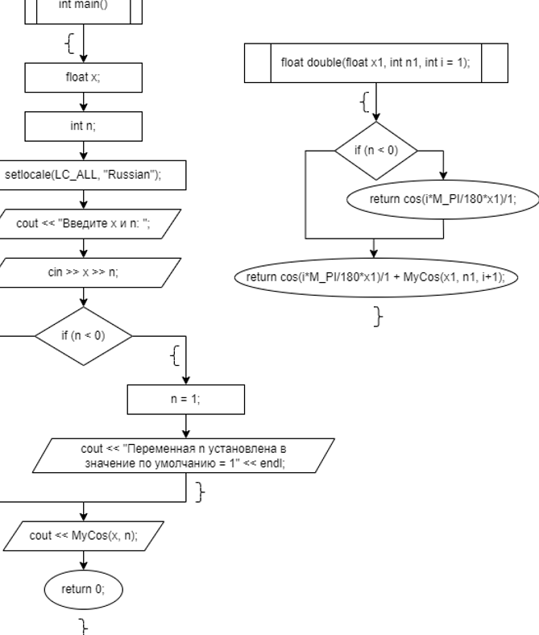

1. Код программы и результаты:

**Числа Фибоначчи**

### 



